关于开展2021-2022学年第二学期学生评教工作的通知

各二级学院：
为全面了解课堂教学状态，推动教师不断总结教学经验，有针对性地改进教学和学生管理，提高教学质量，现将评教工作通知如下：
一、评教时间
2022年8月19日至8月23日，学生登录新版教务系统评价2021-2022学年第二学期的课程教学情况。
二、评教流程
1.打开学院网站-数字校园-教务处-新版教务系统（网址：https://jw2.hceb.edu.cn/jwglxt/xtgl/login_slogin.html）进入用户登录界面；
2.在“用户名”和“密码”栏输入相应的信息（帐号为学号，密码为自行修改后的密码或初始密码为“学号@hnjm”），点击“登录”按钮进入学生操作界面；
3.学生点击菜单栏“教学评价”项目下拉按钮，选择“学生评价”，然后逐一选择课程进行评价，并保存提交。
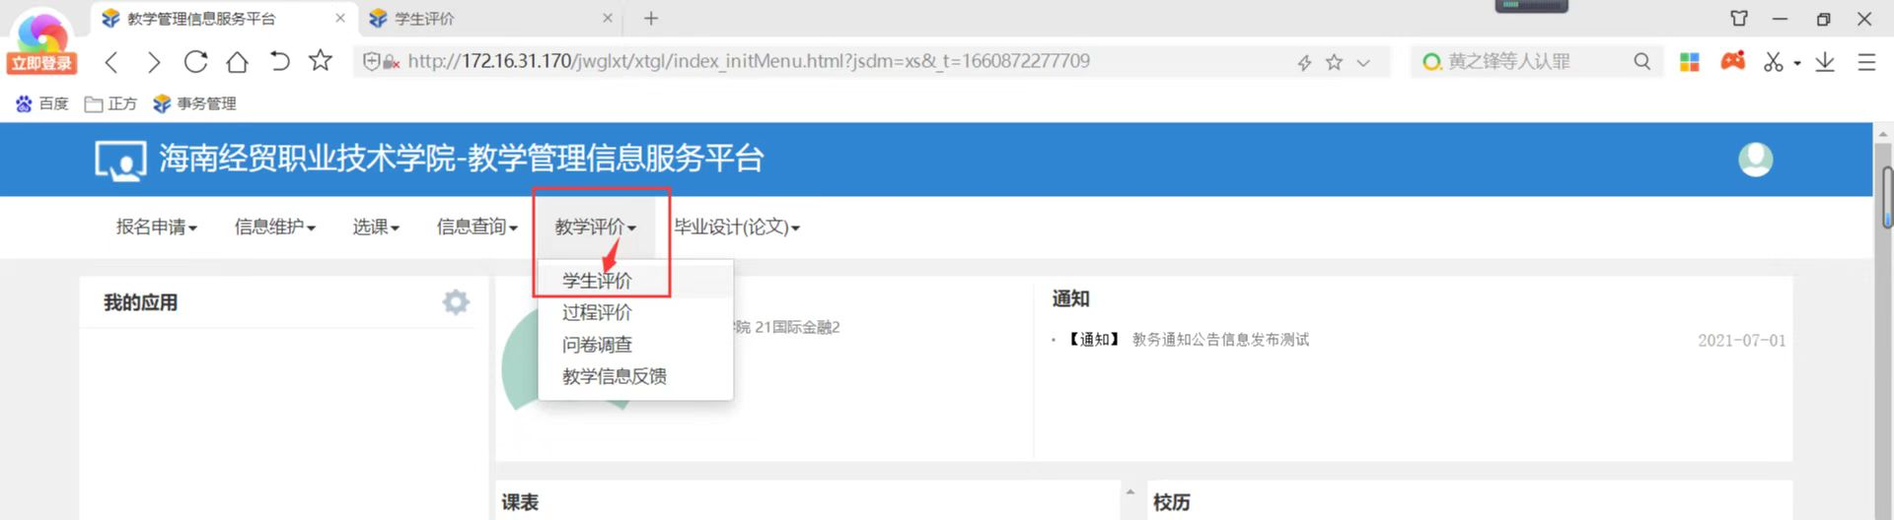
注意：进行教学评价时需要每评价一门课程保存一次，最后全评完了才能提交数据，一次必须全部评完，否则评价数据无效。
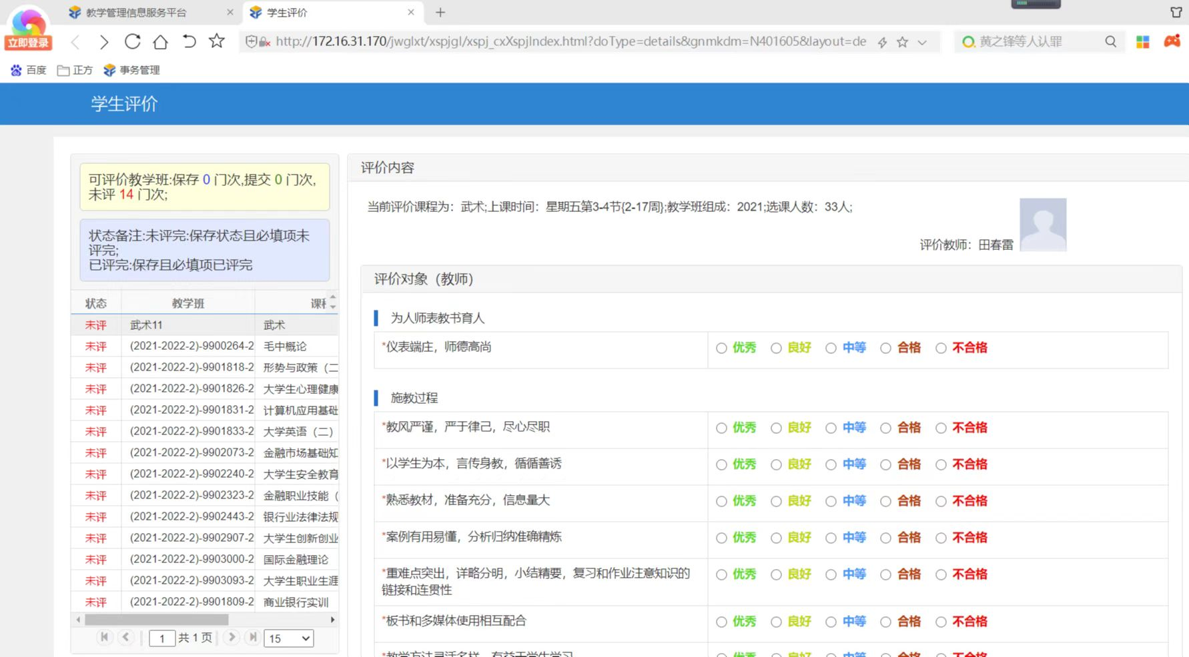
三、评教要求
1.各二级学院通知学生了解评教工作内容，引导学生树立质量意识、权责意识，坚持客观公正、实事求是原则。
2.各二级学院认真督促学生按时登录“新版教务系统”进行评教，不得拒评、代评。无故不参加评教的学生，将视具体情况限制其网上查询考试成绩、课程表及自主选课等，相关后果学生自行承担。
3.若在评教过程中出现违反纪律的现象，相关单位要对当事人做出严肃处理，并将处理结果报教务处备案。

附件：2021-2022学年第二学期学生评教工作要求

